***«Роль детской книги в речевом развитии ребенка»***

В сложившейся ныне ситуации острейшего дефицита культуры общения, доброты и внимания друг к другу, детям нужно научиться понимать окружающий мир не через компьютер, планшет или средства массовой информации, а благодаря книгам, так как именно они учат прекрасному и важному, что необходимо в жизни. Педагоги и родители должны помочь им в этом.

Дошкольное образовательное учреждение призвано обеспечить ребенку гармоничное взаимодействие с миром и правильное направление его речевого, логического и эмоционального развития, что, конечно же, обеспечивает работа с книгой.

Но, чем же так страшно детское «нечтение»?

Во-первых, обедняется словарный запас и как следствие, понижается уровень интеллектуальных возможностей.

Во-вторых, нарушается процесс социализации, вхождения в общество, знакомство с его моральными и духовными ценностями, что порождает конфликт.

В-третьих, не читающие дети, вырастая, не приучают к книге своих детей, что постепенно ведет к духовному отчуждению представителей различных поколений в семье.

Формально – люди грамотны, они пишут, и читают, но уметь читать – не значит складывать из букв слова, это значит понимать прочитанное, вникать в смысл текста.

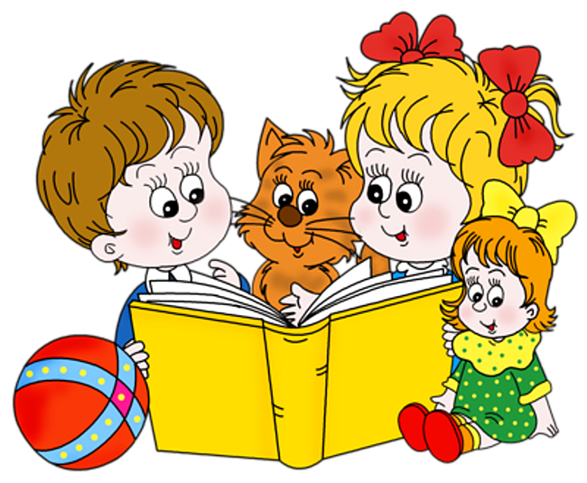 Одна из самых важных задач обучения дошкольников родному языку – *развитие связной речи*. Каждый ребенок должен уметь содержательно, грамматически правильно, связно и последовательно излагать свои мысли. Это поможет ему преодолевать молчаливость и застенчивость, быть общительным, уверенным в своих силах. В то же время речь ребенка должна быть живой, непосредственной, выразительной. После пяти лет, когда у ребенка появляется достаточно большой запас знаний об окружающем мире, он с удовольствием начинает придумывать, сочинять, проявляя творчество.

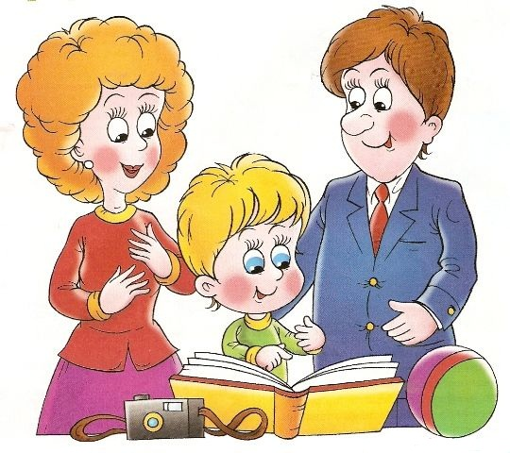*Помочь ребенку в придумывании рассказов и историй можно разными способами:*

•в название хорошо знакомой сказки добавить слово, обозначающее какой-либо предмет. Например, «Волк, семеро козлят и компьютер», «Мальчик-с-пальчик и паровоз» и т. п.;

•сюжет знакомой сказки переместить в другое время и пространство. Например,

«Жили-были старик со старухой в наши дни», «Красная Шапочка на необитаемом острове» и т. п.;

•предложить ребенку изменить концовку сказки, используя прием введения в сюжетное повествование какого-либо предмета, явления. Например, медвежата из сказки «Два жадных медвежонка» вместо сыра съедают таблетку от жадности;

•предложить заглянуть в прошлое или будущее сказочных героев: что было

раньше с тем или иным героем, что может произойти потом;

•написать письмо своему любимому герою или автору сказки;

•сочинить разговор сказочных персонажей по телефону (на любую тему) ;

•придумать сказку по опорным словам. Например, ласточка, девочка, кот;

•рассказать историю от лица любого героя или предмета;

•описать одно и то же событие с разных точек зрения. Например, от лица веселого человека и грустного человека и т. д. Очень хорошо сделать альбом детских рассказов, дать ему интересное название, предложить ребенку нарисовать к каждому рассказу иллюстрации. Это будет толчком для развития детского творчества.

***ПОЧИТАЙ, МНЕ МАМА!***

Семья, в которой книга сопровождает ребенка с момента его рождения, семья, в которой читают родители, - это предпосылка грамотности и «чутья» родного языка. При отсутствии доброй традиции семейного чтения ребенок практически никогда не берет книгу сам. Он должен ощущать, что жизнь его родителей немыслима без чтения, тогда книги войдут и в его жизнь. Взрослые должны помнить, что книга привлекает ребенка, прежде всего оформлением. Ее внешний вид должен быть не только привлекательным, но и завлекательным: разные формы обложек, красивые, яркие иллюстрации. О том, что это приоритетно для ребенка, хорошо сказал современный поэт:

Мы читаем книги вместе.

С папой каждый выходной.

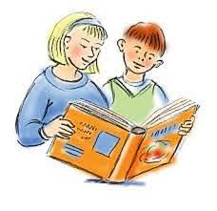У меня картинок двести,

А у папы – ни одной.

У меня слоны, жирафы

Звери все до одного,

И бизоны, и удавы,

А у папы – никого!

У меня - в пустыне дикой

Нарисован львиный след.

Папу жаль.

Ну что за книга,

Если в ней картинок нет!

В домашней библиотеке должны быть разные типы книг. Например, книжка- вырубка. Ее обложка вырезана по контуру того предмета, о котором идет речь в тексте, и ее игровое внешнее оформление тоже способствует привлечению ребенка к знакомству с содержанием. Другой тип – книжка-панорама. Она не только ярко иллюстрирована, но и снабжена движущимися фигурками. Действие в ней как бы оживает с помощью этих фигурок. Манипулируя ими, ребенок не только включается в ритм текста, но и переживает происходящее вместе с героями. Так же надо помнить о том, чтобы в библиотеке малыша должны быть познавательные книги, заставляющие его мыслить, развивающие его интеллект, книги разного типа отражения действительности: не только сказки, но и реалистическая литература, не только проза, но и поэзия. Это нужно для того, чтобы ребенок с детства понимал многоликость мира, чтобы развивался весь спектр его чувств.

